# **Контрольная работа по общей физике. № 1. (РГР, короче)**

Задания требуется оформить на листах формата А4 с одной стороны листа. Каждое задание начинается с нового листа. Допускается использование чернил синего или черного цветов. Рисунки и графики оформлять только карандашом и чертежными приспособлениями.

Запрещается использовать фломастеры. Можно использовать компьютер, при этом при наборе формул не использовать звездочку «*» как знак умножения, числа с порядками указывать так - .

Номер варианта определяется по номеру в журнале старосты группы. Обязательно указывать номер варианта и номера заданий!

Решения задач оформляются стандартным образом:

1. Титульная страница (аналогично титульному листу в лабораторных протоколах)  
   Дополнительно на титульной странице привести табличку, в первой строчке указывать номера заданий 1.2, 1.3…

|  |  |  |  |  |
| --- | --- | --- | --- | --- |
| 1.2 | 2.3 | 3.4 | … | … |
|  |  |  |  |  |

1. Задача 1.
   1. Постановка задачи
      1. Постановочный рисунок
      2. Математическая модель
      3. Решение
      4. Графическое представление результатов расчета
      5. Анализ решения
      6. Ответ
2. Задача 2 и т.д.

Баллы набавляются за все элементы решения задачи, причем не требуется вывод основных законов физики, таких как законы сохранения, основные уравнения динамики и т.д. Но требуется: приводить вывод расчетной формулы, все используемые переменные должны быть определены, расчетная формула должна быть получена в общем виде. Образцы решения приведены ниже по тексту.

Порядок сдачи задач определяется лектором по мере прохождения материала. Рекомендуется сдавать по частям, тогда в случае необходимости можно исправить недочеты, обсудить решения. Максимальное количество баллов за контрольную работу равно 20.

## Таблица вариантов

|  |  |  |  |  |  |  |  |  |  |  |  |  |  |  |
| --- | --- | --- | --- | --- | --- | --- | --- | --- | --- | --- | --- | --- | --- | --- |
| №  варианта | 1 | 2 | 3 | 4 | 5 | 6 | 7 | 8 | 9 | 10 | 11 | 12 | 13 | 14 |
| 1 | 1.1 | 2.2 | 3.3 | 4.4 | 5.5 | 6.6 | 7.7 | 8.8 | 9.9 | 10.10 | 11.9 | 12.10 | 13.9 | 14.8 |
| 2 | 1.2 | 2.3 | 3.4 | 4.5 | 5.5 | 6.7 | 7.8 | 8.9 | 9.10 | 10.1 | 11.8 | 12.1 | 13.10 | 14.9 |
| 3 | 1.3 | 2.4 | 3.5 | 4.6 | 5.7 | 6.8 | 7.9 | 8.10 | 9.1 | 10.1 | 11.7 | 12.2 | 13.9 | 14.10 |
| 4 | 1.4 | 2.5 | 3.6 | 4.7 | 5.8 | 6.9 | 7.10 | 8.1 | 9.2 | 10.2 | 11.6 | 12.3 | 13.8 | 14.2 |
| 5 | 1.5 | 2.6 | 3.7 | 4.8 | 5.9 | 6.10 | 7.1 | 8.2 | 9.3 | 10.3 | 11.3 | 12.10 | 13.7 | 14.3 |
| 6 | 1.6 | 2.7 | 3.8 | 4.9 | 5.10 | 6.4 | 7.2 | 8.3 | 9.4 | 10.4 | 11.4 | 12.9 | 13.6 | 14.4 |
| 7 | 1.7 | 2.8 | 3.9 | 4.10 | 5.5 | 6.3 | 7.3 | 8.4 | 9.5 | 10.5 | 11.5 | 12.8 | 13.5 | 14.5 |
| 8 | 1.8 | 2.9 | 3.10 | 4.6 | 5.4 | 6.2 | 7.4 | 8.5 | 9.6 | 10.6 | 11.6 | 12.7 | 13.4 | 14.6 |
| 9 | 1.9 | 2.10 | 3.7 | 4.5 | 5.3 | 6.1 | 7.5 | 8.6 | 9.7 | 10.7 | 11.7 | 12.6 | 13.3 | 14.7 |
| 10 | 1.10 | 2.9 | 3.6 | 4.4 | 5.2 | 6.10 | 7.6 | 8.7 | 9.8 | 10.8 | 11.8 | 12.5 | 13.2 | 14.8 |
| 11 | 1.1 | 2.8 | 3.5 | 4.3 | 5.1 | 6.9 | 7.7 | 8.8 | 9.9 | 10.9 | 11.9 | 12.10 | 13.1 | 14.9 |
| 12 | 1.2 | 2.7 | 3.4 | 4.2 | 5.10 | 6.8 | 7.8 | 8.9 | 9.10 | 10.1 | 11.1 | 12.9 | 13.2 | 14.1 |
| 13 | 1.3 | 2.6 | 3.3 | 4.1 | 5.9 | 6.7 | 7.9 | 8.10 | 9.1 | 10.2 | 11.2 | 12.8 | 13.3 | 14.2 |
| 14 | 1.4 | 2.5 | 3.2 | 4.10 | 5.8 | 6.6 | 7.10 | 8.9 | 9.2 | 10.3 | 11.3 | 12.7 | 13.4 | 14.3 |
| 15 | 1.5 | 2.4 | 3.1 | 4.9 | 5.7 | 6.5 | 7.9 | 8.8 | 9.3 | 10.4 | 11.4 | 12.6 | 13.5 | 14.4 |
| 16 | 1.6 | 2.3 | 3.10 | 4.8 | 5.6 | 6.4 | 7.8 | 8.7 | 9.4 | 10.5 | 11.5 | 12.5 | 13.6 | 14.5 |
| 17 | 1.7 | 2.2 | 3.9 | 4.7 | 5.5 | 6.3 | 7.7 | 8.6 | 9.5 | 10.6 | 11.6 | 12.4 | 13.7 | 14.6 |
| 18 | 1.8 | 2.1 | 3.8 | 4.6 | 5.4 | 6.2 | 7.6 | 8.5 | 9.6 | 10.7 | 11.7 | 12.3 | 13.8 | 14.7 |
| 19 | 1.9 | 2.10 | 3.7 | 4.5 | 5.3 | 6.1 | 7.5 | 8.4 | 9.7 | 10.8 | 11.8 | 12.2 | 13.9 | 14.8 |
| 20 | 1.10 | 2.8 | 3.6 | 4.4 | 5.2 | 6.10 | 7.4 | 8.3 | 9.8 | 10.10 | 11.10 | 12.1 | 13.10 | 14.10 |
| 21 | 1.1 | 2.7 | 3.5 | 4.3 | 5.1 | 6.9 | 7.3 | 8.2 | 9.9 | 10.1 | 11.1 | 12.2 | 13.9 | 14.1 |
| 22 | 1.2 | 2.6 | 3.4 | 4.2 | 5.10 | 6.8 | 7.2 | 8.1 | 9.10 | 10.2 | 11.2 | 12.3 | 13.8 | 14.2 |
| 23 | 1.3 | 2.5 | 3.3 | 4.1 | 5.9 | 6.7 | 7.1 | 8.10 | 9.1 | 10.3 | 11.3 | 12.4 | 13.7 | 14.3 |
| 24 | 1.4 | 2.4 | 3.2 | 4.10 | 5.8 | 6.6 | 7.9 | 8.9 | 9.2 | 10.4 | 11.4 | 12.5 | 13.9 | 14.4 |
| 25 | 1.5 | 2.3 | 3.1 | 4.9 | 5.7 | 6.5 | 7.8 | 8.8 | 9.3 | 10.5 | 11.5 | 12.6 | 13.5 | 14.5 |
| 26 | 1.6 | 2.4 | 3.2 | 4.8 | 5.6 | 6.4 | 7.7 | 8.7 | 9.4 | 10.6 | 11.6 | 12.7 | 13.4 | 14.6 |
| 27 | 1.7 | 2.5 | 3.3 | 4.7 | 5.5 | 6.3 | 7.6 | 8.6 | 9.5 | 10.7 | 11.7 | 12.8 | 13.3 | 14.7 |
| 28 | 1.8 | 2.6 | 3.4 | 4.6 | 5.4 | 6.2 | 7.5 | 8.5 | 9.6 | 10.8 | 11.8 | 12.9 | 13.2 | 14.8 |

|  |  |  |  |
| --- | --- | --- | --- |
| №  варианта | 15 | 16 | 17 |
| 1 | 15.1 | 16.2 | 17.3 |
| 2 | 15.2 | 16.3 | 17.4 |
| 3 | 15.3 | 16.4 | 17.5 |
| 4 | 15.4 | 16.5 | 17.6 |
| 5 | 15.5 | 16.6 | 17.7 |
| 6 | 15.6 | 16.7 | 17.8 |
| 7 | 15.7 | 16.8 | 17.9 |
| 8 | 15.8 | 16.9 | 17.10 |
| 9 | 15.9 | 16.10 | 17.7 |
| 10 | 15.10 | 16.9 | 17.6 |
| 11 | 15.1 | 16.8 | 17.5 |
| 12 | 15.2 | 16.7 | 17.4 |
| 13 | 15.3 | 16.6 | 17.3 |
| 14 | 15.4 | 16.5 | 17.2 |
| 15 | 15.5 | 16.4 | 17.1 |
| 16 | 15.6 | 16.3 | 17.10 |
| 17 | 15.7 | 16.2 | 17.9 |
| 18 | 15.8 | 16.1 | 17.8 |
| 19 | 15.9 | 16.10 | 17.7 |
| 20 | 15.10 | 16.8 | 17.6 |
| 21 | 15.1 | 16.7 | 17.5 |
| 22 | 15.2 | 16.6 | 17.4 |
| 23 | 15.3 | 16.5 | 17.3 |
| 24 | 15.4 | 16.4 | 17.2 |
| 25 | 15.5 | 16.3 | 17.1 |
| 26 | 15.6 | 16.4 | 17.2 |
| 27 | 15.7 | 16.5 | 17.3 |
| 28 | 15.8 | 16.6 | 17.4 |

# **Механика**

Ниже приведен примерный образец выполнения задачи

**Постановка задачи.**

Камень брошен с горы горизонтально с начальной скоростью 15 *м/с*. Через какой промежуток времени его скорость будет направлена под углом 45 градусов к горизонту. Постройте график угла наклона скорости к горизонту от времени. Высота горы 100 *м*.

**Решение**

Дано



 *м/с*

*м*



___________



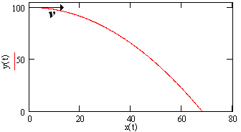

**Математическая модель**

Математическая модель падения камня имеет вид

 (1)

где 

Учитывая начальные условия задачи: *м/с*,  ,  *м*,  *м*, получаем следующую систему уравнений

 (2)

Угол  находится из отношения (отсчет угла по часовой стрелке от оси *х*)

 или , 

Используя математическую модель, представленную системой уравнений (2) построим алгоритм (псевдокод)

begin\\

g=9.82;\\

alpha0= 0*pi/180;\\

alpha1=-45*pi/180;\\

v0=15;\\

h0=100;\\

N=100;\\

tmin=0;\\

tmax=5;\\

dt=(tmax-tmin)/N;\\

x(1)=0;\\

y(1)=h0;\\

vx(1)=v0*cos(alpha0);\\

vy(1)=v0*sin(alpha0);\\

tt=0;\\

alph(1)=alpha0*180/pi;\\

for i=2:N\\

tt=tmin+(i-1)*dt;\\

t(i)=tt;\\

x(i)=x(1)+vx(1)*tt;\\

y(i)=y(1)+vy(1)*tt-g*tt*tt/2;\\

vx(i)=vx(1);\\

vy(i)=vy(1)-g*tt;\\

alph(i)=atan(vy(i)/vx(i))*180/pi;\\

end\\

t1=v0/g\\

end\\

и построим таблицу значений  от :

|  |  |  |
| --- | --- | --- |
| *t*, c |  | , градус |
| 0 | 0 | 0 |
| 1 | 0.653 | 33,2 |
| 2 | 1.31 | 52,6 |
| 3 | 1.96 | 63,0 |
| 4 | 2.61 | 69,1 |
| 5 | 3.27 | 73,0 |

**Графическая часть**.

Построим график 

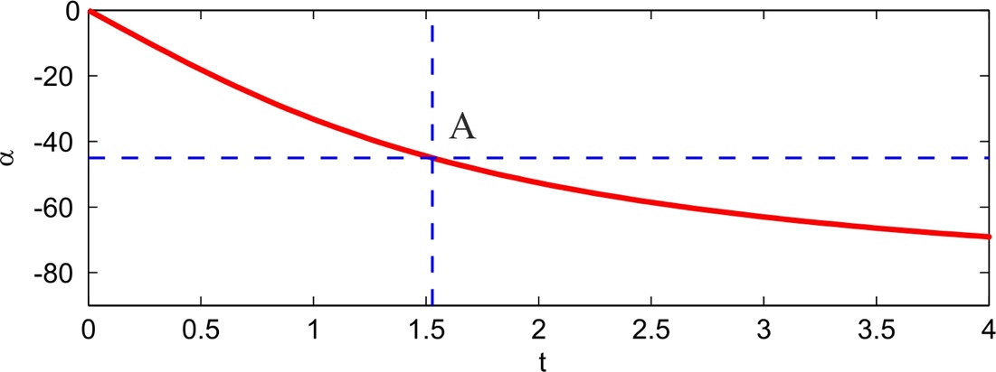

Рис.2. Угол наклона вектора скорости к горизонту от времени. По оси абсцисс время в секундах, по оси ординат угол в градусах

Подставляя значение угла в последнюю формулу, получаем  , тогда численное значение момента времени равно *с* при котором угол между направлением скорости камню к горизонту равен 45 градусов.

**Анализ решения**

Сравниваем расчетную величину момента времени с решением, найденным графически приведенным на рис.2, убеждаемся, что решение найдено правильно.

**Ответ:**  с.

**1. Кинематика**

1.1.Камень бросили с крутого берега вверх под углом 30 градусов к горизонту со скоростью 10 *м/с*. С какой скоростью он упал в воду, если время полета 2 *с*. Сопротивлением воздуха пренебречь. Построить график скорости от времени и траекторию полета камня.

1.2.Камень бросили с крутого берега вверх под углом 45 градусов к горизонту со скоростью 12 *м/с*. Какая дальность полета камня и с какой высоты был брошен камень, если время полета 3 *с*. Сопротивлением воздуха пренебречь. Построить график скорости от времени и траекторию движения камня.

1.3.Камень бросили с крутого берега вверх под углом 35 градусов к горизонту со скоростью 15 *м/с*. С какой скоростью он упал в воду, если время полета 4 *с*. Сопротивлением воздуха пренебречь. Построить график наклона вектора скорости к горизонту и траектории движения камня.

1.4. Из одной точки одновременно брошено два тела с одинаковой начальной скоростью 15 *м/с* под разными углами наклона  и . Определите графически расстояние между двумя телами, скорости тел, нормальное и тангенциальное ускорения спустя 2 *с* после начала движения.

1.5. Из одной точки одновременно брошено два тела с одинаковой начальной скоростью 20 *м/с* под разными углами наклона  и . Определите графически расстояние между двумя телами, скорости тел, нормальное и тангенциальное ускорения спустя 1 *с* после начала движения.

1.6. Две абсолютно гладкие стальные плиты высотой 50 *см* помещены рядом и образуют щель шириной 3 *см*. В щель попадает горизонтально движущийся со скоростью 1 *м*/*с* стальной шарик диаметром 5 *мм*. Направление шарика перед попаданием в щель перпендикулярно щели. Сколько раз шарик ударится о стенки, пока не достигнет пола? Считать абсолютно упругим удар шарика о стенку и для каждого столкновения выполняется закон отражения. Построить траекторию движения шарика.

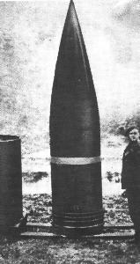1.7. Две абсолютно гладкие стальные плиты высотой 1,00 *м* помещены рядом и образуют щель шириной 4 *см*. В щель попадает горизонтально движущийся со скоростью 1,5 *м*/*с* стальной шарик диаметром 5 *мм*. Направление шарика перед попаданием в щель перпендикулярно щели. Сколько раз шарик ударится о стенки, пока не достигнет пола? Считать абсолютно упругим удар шарика о стенку и для каждого столкновения выполняется закон отражения. Построить график скорости движения шарика и траекторию движения шарика.

1.8. Бетонобойный снаряд массой 7100 *кг*, попадая в плотный глинистый грунт, пробивает туннель длиной около 12 *м* и диаметром около метра (измерения проведены защитниками города Севастополя в 1942 году). Определить время движения в грунте и ускорение снаряда, если известно, что начальная скорость снаряда 720 *м*/*с*, а угол возвышения ствола равен 45 градусов. Построить график зависимости скорости и ускорения от времени.

1.9. Волчок, имея постоянную угловую скорость 50 *рад*/*с* свободно падает с высоты 20,0 *м*. Сколько оборотов сделает волчок за время падения? Построить траекторию движения точки волчка, отстоящей от оси вращения на 10 см для начального и конечного участков падения длиной 1,0 *м*.

1.10. При разрушении плотин в Германии англичане во время второй мировой войны использовали ротационные бомбы highball, которые непосредственно перед сбросом раскручивали, причем ось вращения ориентировалась горизонтально. Построить траекторию крайней точки бомбы радиуса 0,635 *м*, если высота полета 10 *м*, скорость самолета 400 *км/час*, скорость вращения бомбы 12 *об/с*.

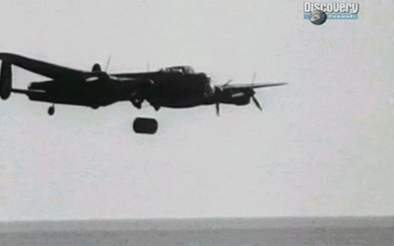 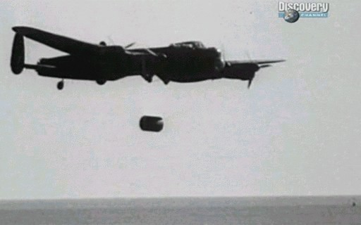 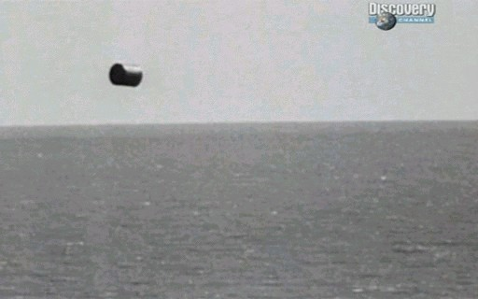

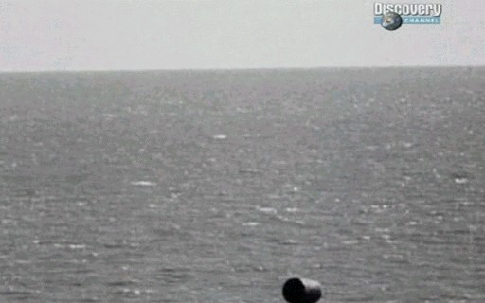 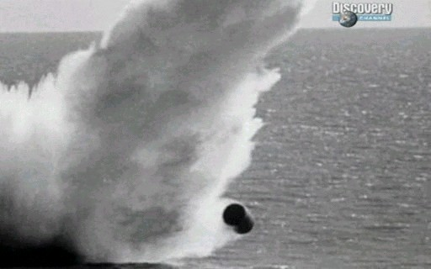 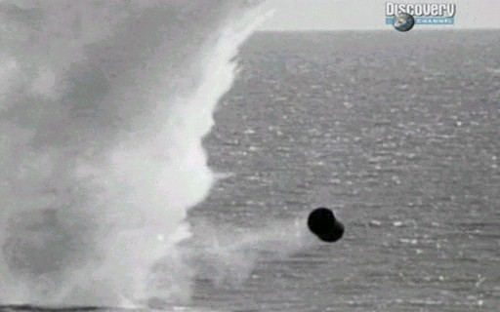

**2. Динамика поступательного движения**

2.1. Определить ускорения тел и силу натяжения нити (рис.2.1). Массы тел равны  *кг*,  *кг*, *кг*, коэффициент трения , угол ,  *Н*. Постройте график зависимости ускорения от угла , определите критический угол, при котором движение системы будет равномерным, какие при этом будут силы натяжения нитей.

2.2. Определить ускорения тел и силу натяжения нити (рис.2.1). Массы тел равны  *кг*,  *кг*, *кг*, коэффициент трения , угол ,  *Н*. Постройте график зависимости ускорения от угла , определите угол, при котором ускорение системы будет максимальным.

2.3. Определить ускорения тел и силу натяжения нити (рис.2.1). Массы тел равны  *кг*,  *кг*, *кг*, коэффициент трения , угол ,  *Н*. Постройте график зависимости ускорения от угла , определите критический угол, при котором движение системы будет равномерным, какие при этом будут силы натяжения нитей.

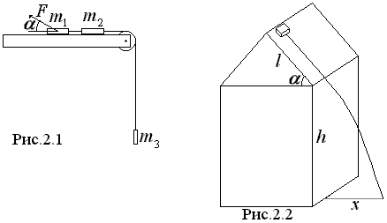2.4. Определить ускорения тел и силу натяжения нити (рис.2.1). Массы тел равны  *кг*,  *кг*,  *кг*, коэффициент трения , угол ,  *Н*. Постройте график зависимости силы натяжения нити тела 1 и определите диапазон углов при которых движение системы будет равноускоренным (), если известно, что предел прочности нитей составляет 55 *Н*.

2.5. Глыба льда массой 10 *кг* скатывается с покрытой коркой льда наклонной крыши и падает с высоты 25 *м*. Определить безопасную зону, если известно, что длина пути пройденного телом по скату составляет 10 м, угол ската крыши (рис.2.2). Коэффициент трения  (при 0 0С). Построить траекторию движения глыбы льда.

2.6. Глыба льда массой 20 *кг* скатывается с покрытой коркой льда наклонной крыши и падает с высоты 35 *м*. Определить безопасную зону, если известно, что длина пути пройденного телом по скату составляет 10 *м*, угол ската крыши (рис.2.2). Коэффициент трения  (при -10 0С). Построить траекторию движения глыбы льда.

2.7. Глыба льда массой 20 *кг* скатывается с покрытой коркой льда наклонной крыши и падает с высоты 35 *м*. Определить безопасную зону, если известно, что длина пути пройденного телом по скату составляет 10 *м*, угол ската крыши (рис.2.2). Коэффициент трения  (при -20 0С). Построить траекторию движения глыбы льда.

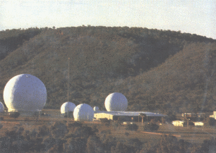2.8. Техник, находясь на вершине сферического купола укрытия антенны радиолокационной станции (РЛС), случайно столкнул вниз суперсекретную деталь. Определить на каком расстоянии её надо искать, если начальная высота 25 *м*, начальная скорость 1 *м*/*с*, радиус купола 10 *м*, коэффициент трения 0.05. Постройте траекторию движения этой детали.

2.9.Автомобиль с полностью включенными тормозами может удержаться на шоссе с уклоном 25 градусов. Каков тормозной путь автомобиля на горизонтальной дороге при скорости движения 54 *км*/*час*. Постройте график зависимости «тормозной путь-скорость».

2.10. Тяговая мощность (мощность на крюке) трактора равна 30,0 *кВт*. С какой средней скоростью может тянуть этот трактор груженый прицеп массой 5,0 *тонн* на подъём 0,2 () при коэффициенте трения 0,4? Постройте график средней скорости от массы прицепа.

***3. Законы сохранения***

3.1. Легендарный железнодорожный транспортер ТМ-1-180 с орудием обеспечивал снаряду массой 97,5 *кг* начальную скорость 920 *м/с*. Масса транспортера 160 *тонн* (Амирханов Л.И. Морские пушки на железной дороге. СПб: Иванов и Лещинский, 1994. –64 с.). Из орудия производят выстрел вдоль железнодорожного пути. Определить на какое расстояние  откатится транспортер, если предположить, что вышло из строя противооткатное устройство. Принять, что угол возвышения ствола равен 45 градусов, коэффициент трения равен 0,02. Построить график  в диапазоне углов от 0 до 500.

3.2. Во время осады Севастополя в 1942 году фашисты применили для подавления батареи 305-*мм* орудий свою самую большую пушку Дора К(Е). Масса бетонобойного снаряда была 7100 *кг*, начальная скорость – 720 *м/с*, а масса всего орудия, установленного на железнодорожные рельсы, составляла 1350 *тонн*. Огонь мог вестись только параллельно железнодорожного пути. Определить на какое расстояние  откатится установка, если предположить, что вышло из строя противооткатное устройство. Принять, что угол возвышения ствола равен 45 градусов, коэффициент трения равен 0,04. Построить график  в диапазоне углов от 5 до 650.

3.3. Шар массой 1,0 *кг* бросили с поверхности Земли под углом 300 к горизонту с начальной скоростью 20 *м/с*. Найти мощность силы тяжести в момент времени *t*. Чему равна работа силы тяжести за время *t*? Построить графики мощности и работы как функции времени и определить мощность и работу для момента времени 1.0 *с*.

3.4. Шар массой 1,0 *кг* бросили с поверхности Земли под углом 300 к горизонту с начальной скоростью 20 *м/с*. Найти кинетическую , потенциальную  и полную механическую энергию  шара. Построить графики этих характеристик как функций времени и определить ,  и  для момента времени 0.5 *с*.

3.5. Шар массой 1,0 *кг* бросили с поверхности Земли под углом 300 к горизонту с начальной скоростью 15 *м/с*. Найти кинетическую , потенциальную  и полную механическую энергию  шара, если во время движения дул сильный встречный горизонтальный ветер, который воздействовал на шар с силой *Н*. Построить графики ,  и  как функций времени и определить их для момента времени 0.5 *с*.

3.6. Дульную (начальную) скорость пули массой 9,6 *г* можно определить с помощью баллистического маятника. Определите угол отклонения баллистического маятника, если начальная скорость пули  равна 435 м/с. Масса баллистического маятника  кг, а длина баллистического маятника равна 1 *м*. Постройте диаграмму  в диапазоне скоростей от 200 до 1000 м/с.

3.7. В момент, когда скорость падающей вниз гранаты составила 4 м/с, граната разорвалась на три одинаковых осколка. Два осколка разлетелись в горизонтальной плоскости под прямым углом друг к другу со скоростью 5 м/с каждый. Найти скорость третьего осколка сразу после разрыва.

3.8. Артиллерист стреляет из пушки ядром массой 100 *кг* так, чтобы оно упало в неприятельском лагере на расстоянии 1 *км* от пушки. В момент выстрела на ядро усаживается барон Мюнхаузен, масса которого 55 *кг*. Определить, сколько метров ему придется проползти до неприятельского лагеря.

3.9. Охотник массой 80 *кг* стреляет из карабина с движущейся лодки массой 120 *кг* по направлению её движения. Пуля массой 20 *грамм* вылетает со скоростью 800 *м*/*с*. Какую скорость имела лодка, если она остановилась после трех следующих друг за другом выстрелов? Построить диаграмму скорости системы «лодка-охотник».

3.10. Охотник массой 80 *кг* стреляет из карабина с движущейся лодки массой 120 *кг* в сторону противоположную её движению. Пуля массой 20 *грамм* вылетает со скоростью 800 *м*/*с*. Какую скорость будет иметь лодка, если лодка двигалась со скоростью 0,5 *м*/*с*? Построить диаграмму скорости системы «лодка-охотник».

1. ***Динамика вращательного движения***

4.1. Два одинаковых цилиндра одновременно начали движение. Первый цилиндр падает свободно, а второй цилиндр падает, раскручивая предварительно намотанную тонкую гибкую нерастяжимую ленту, массой которой можно пренебречь по сравнению с массой цилиндра, свободный конец ленты закреплен. С какой скоростью упадут цилиндры, если начальная высота равна 10 *м*. Постройте графики движения цилиндров и определите момент времени, когда расстояние между ними составляет 1 *м*.

4.2. Два одинаковых цилиндра одновременно начали движение. Первый цилиндр падает свободно, а второй цилиндр падает, раскручивая предварительно намотанную тонкую гибкую нерастяжимую ленту, массой которой можно пренебречь по сравнению с массой цилиндра, свободный конец ленты закреплен. С какой скоростью упадут цилиндры, если начальная высота равна 20 *м*. Постройте графики движения цилиндров и определите момент времени, когда расстояние между ними составляет 2 *м*.

4.3. Два одинаковых цилиндра одновременно начали движение. Первый цилиндр падает свободно, а второй цилиндр падает, раскручивая предварительно намотанную тонкую гибкую нерастяжимую ленту, массой которой можно пренебречь по сравнению с массой цилиндра, свободный конец ленты закреплен. С какой скоростью упадут цилиндры, если начальная высота равна 30 *м*. Постройте графики движения цилиндров и определите момент времени, когда расстояние между ними составляет 3 *м*.

4.4. На горизонтальную ось насажены маховик и легкий шкив радиусом 5 см. На шкив намотан шнур, к которому привязан груз массой 0.4 кг. Опускаясь равноускоренно, груз прошел путь 1,8 *м* за время 3 *с*. Определить момент инерции маховика. Построить график числа оборотов от времени и определить полное число оборотов маховика.

4.5. На горизонтальную ось насажены маховик и легкий шкив радиусом 4 см. На шкив намотан шнур, к которому привязан груз массой 0.8 *кг*. Опускаясь равноускоренно, груз прошел путь 2,0 *м* за время 2 *с*. Определить момент инерции маховика. Построить график числа оборотов от времени и определить полное число оборотов маховика.

4.6. К ободу однородного валика радиусом 0,2 *м* приложена постоянная касательная сила 100 *Н*. При вращении на диск действует сила трения, момент которой равен 5,0 *Нм*. Определить массу диска, если известно, что он вращается с постоянным угловым ускорением *рад*/*с*2. Построить график угловой скорости от времени в первые 10 *с*.

4.7. К ободу однородного валика радиусом 0,25 *м* приложена постоянная касательная сила 100 *Н*. При вращении на диск действует сила трения, момент которой равен 8,0 *Нм*. Определить массу диска, если известно, что он вращается с постоянным угловым ускорением *рад*/*с*2. Построить график кинетической энергии от времени в первые 10 *с*.

4.8. Сплошной однородный маховик массой 20 *кг* и радиусом 100 *мм* вращается, совершая 20 *об/с*. С какой силой нужно прижать к нему тормозную колодку, чтобы он остановился за 5 *с*, если коэффициент трения равен 0.2? Определить работу торможения и построить график угловой скорости и кинетической энергии маховика.

4.9. Сплошной однородный маховик массой 200 *кг* и радиусом 200 *мм* вращается, совершая 20 *об/с*. С какой силой нужно прижать к нему тормозную колодку, чтобы он остановился за 5 *с*, если коэффициент трения равен 0.2? Определить работу торможения и построить график работы торможения от времени.

4.10. На горизонтальную ось насажены маховик и легкий шкив радиусом 6 см. На шкив намотан шнур, к которому привязан груз массой 0.5 кг. Опускаясь равноускоренно, груз прошел путь 1,5 *м* за время 3 *с*. Определить момент инерции маховика. Построить график числа оборотов от времени и определить полное число оборотов маховика.

**5. Механические колебания**

**Пример 5.1.** Частица массы 0.2 кг находится в одномерном силовом поле, где ее потенциальная энергия зависит от координаты  так , (1)

где  Дж/м2 и  Дж/м– постоянные. Найти циклическую частоту и период малых колебаний частицы около положения равновесия. Построить фазовую траекторию частицы.

**Решение**

Построим график потенциальной энергии, для уточнения вида кривой найдем точки экстремума

, ,  м, .



Таким образом, вычисленная точка определяет минимум потенциальной энергии, построим график  на интервале от 0 до 

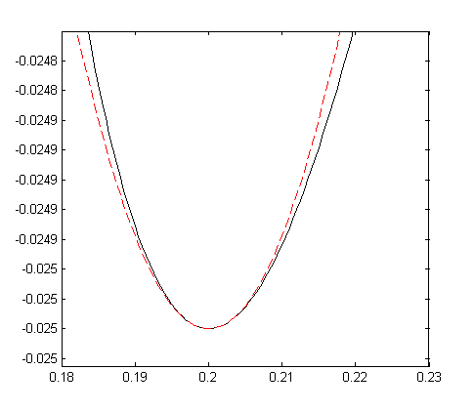

Рис.5.1. Потенциальная энергия частицы:  - черная сплошная линия, параболическая аппроксимация (2) – красная штриховая линия.

Разложим  в окрестности экстремума в ряд и, учитывая малые колебания, учтем первых два ненулевых членов ряда:

 (2)

Найдем уравнение движения маятника, для этого запишем уравнение Ньютона

 или 

Перейдем к переменной , тогда

 или 

Тогда частота малых колебаний равна

 или ,  с-1,

а период малых колебаний равен

 с.

**Ответ:**  с-1,  с

5.1. Тело совершает колебания по закону  см. Определите амплитуду смещения, скорости, ускорения, если масса тела 1 кг, начальная фаза равна нулю. Найдите полную энергию тела. Построить фазовую траекторию.

5.2. Тело совершает колебания по закону  см. Определите амплитуду смещения, скорости, ускорения, если масса тела 2 кг, начальная фаза равна нулю. Найдите полную энергию тела. Построить фазовую траекторию.

5.3. Однородный диск массы 3 кг и радиуса 20 см скреплен в центре диска с тонким стержнем так, что стержень перпендикулярен плоскости диска. Другой конец стержня закреплен жестко и неподвижно. Коэффициент кручения стержня (отношение приложенного вращающего момента к углу закручивания) равен 6.00 Н·м/рад. Определить: а) частоту малых крутильных колебаний; б) амплитуду и начальную фазу колебаний, если в начальный момент времени угол равен 0.00600 рад и скорость 0.800 рад/с.

5.4. Материальная точка совершает колебания по закону синуса с амплитудой 10 см, частотой 2 Гц и начальной фазой 30 градусов. Полная энергия колеблющейся точки 0.077 Дж. Через какой промежуток времени от начала движения кинетическая энергия станет равной потенциальной?

5.5. Точка участвует одновременно в двух взаимно перпендикулярных колебаниях, выражаемых уравнениями  см и  см. Найдите уравнение траектории точки. Определите скорость и ускорение точки в момент времени 0.5 с. Построить траекторию движения точки.

5.6. Частица совершает гармонические колебания вдоль оси х около положения равновесия х=0 с частотой 4.00 с. В некоторый момент времени координата частицы равна 25 см и ее скорость 100 см/с. Найти координату и скорость частицы через 2.4 с после этого момента времени.

5.7. Определите амплитуду гармонических колебаний материальной точки, если полная энергия колеблющейся точки 0.04 Дж, а максимальная сила, действующая на точку, равна 2 Н.

5.8. Частица массы 0.2 кг находится в одномерном силовом поле, где ее потенциальная энергия зависит от координаты  так , где  Дж и  м-1 – постоянные. Найти циклическую частоту и период малых колебаний частицы около положения равновесия. Построить фазовую траекторию частицы.

5.9. Тело совершает гармонические колебания по закону  см. Чему равна максимальная сила, действующая на точку и полную энергию, если масса тела 10 г?

5.10. На доске лежит груз массой 10 кг. Доска совершает гармонические колебания по закону косинуса в вертикальном направлении с периодом 0.5 с и амплитудой 2 см. Определите величину давления груза на доску в момент времени 2 с и полную энергию колеблющегося груза. Начальная фаза колебаний равна нулю.

5.11. Найти период малых поперечных колебаний шарика массы 40 г, укрепленного на середине натянутой струны длины 1 м. Силу натяжения струны считать постоянной и равной 10 Н. Массой струны и силами тяжести пренебречь. Построить фазовую траекторию.

**6.Затухающие колебания**

**Пример 6.1. Горизонтальное колебательное движение бруска при наличии сухого трения.**

Пружинный маятник представляет собой брусок массой , лежащий на горизонтальной плоскости, соединенный горизонтальной пружиной с вертикальной стенкой. Брусок в начальный момент времени сместили из положения равновесия  на , так что пружина растянулась, затем отпустили с нулевой скоростью. Сколько колебаний совершит брусок до момента остановки, если коэффициент сухого трения скольжения равен ?

Для численных расчетов принять  кг,  Н/м, ,  м.

**Математическая модель**

 (1)

 (2)

 (3)

Знак минус в (2) связан с тем, что сила трения направлена против смещения бруска,  координаты точек остановки на полупериоде.

**Решение**

Процесс движения бруска показан на рис.1

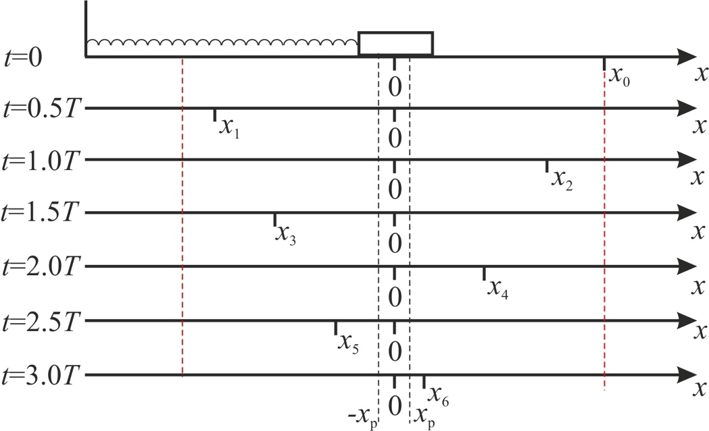

Рис.4.1. Координатно-временная развертка крайних положений бруска

**Решение**

Из (2) и (3) следует

 (4)

Определим область застоя , в которой сила упругости в точности компенсируется силой трения покоя

, (5)

Из (4) координаты крайних точек остановки равны

****. (6)

Колебания продолжаются до тех пор, пока  не попадет в область застоя, а именно для данных численных параметров получаем:



Время движения равно  с.

Для проверки проделаем численный расчет движения бруска на основе модели (1), проектируем на горизонтальную ось, получаем уравнение движения

1. Движение справа  — налево

$ma=-kx+μmg$ (7)

1. Движение справа — налево

$ma=-kx-μmg$ (8)

На рис.4.2 представлен результат численного расчета данной модели (текст программы приведен в Приложении)

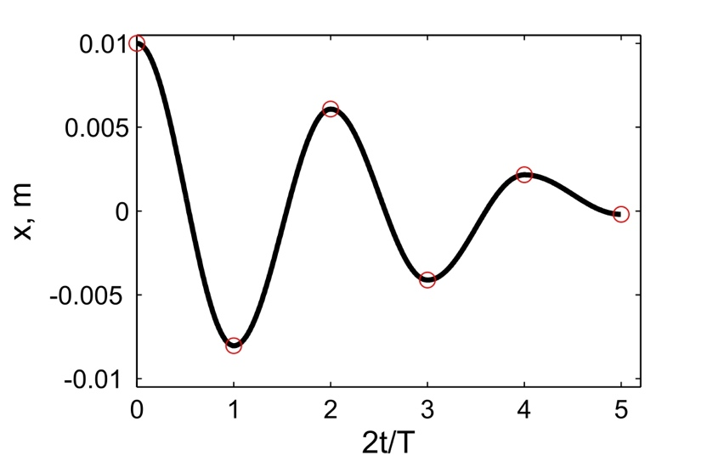

Рис. 4.2. График колебаний бруска, рассчитанный по модели (7), (8). Кружки отмечают крайние положения  бруска, рассчитанные по формуле (6)

Несмотря на совпадения крайних положений бруска с положениями бруска, рассчитанными по модели (7) и (8), мы получили правдоподобный результат, поскольку в решении мы не учли область застоя около положения равновесия. График скорректированного решения приведен на рис.4.3.

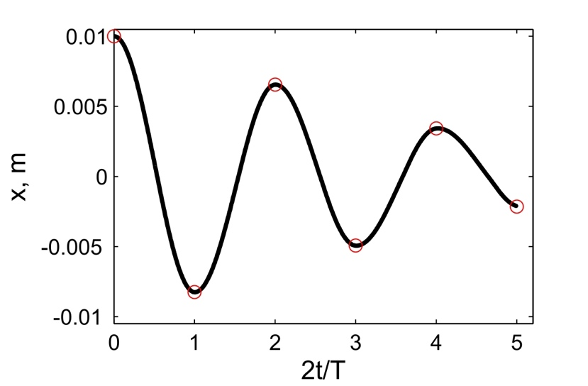

Рис. 4.3. График колебаний бруска, рассчитанный по модели (7), (8) с учетом области застоя. Кружки отмечают скорректированные крайние положения  бруска.

Таким образом, колебания бруска затухают слабее, поскольку в области застоя брусок движется равномерно. Получается парадокс, шероховатость горизонтальной плоскости везде одинакова, а в области застоя работу силы трения не учитываем.

**Ответ:** Маятник совершил 2.25 колебания в течении 1.57 секунд.

6.1. Груз массой 0.5 кг подвешен к пружине, жесткость которой 32 Н/м, и совершает затухающие колебания. Определите период затухающих колебаний, если за время двух колебаний амплитуда уменьшилась в 3 раза.

6.2. Маятник длиной *l* = 5 м совершает малые колебания, так что амплитуда их уменьшилась в два раза за 100 периодов. Найдите добротность *Q* колебаний, логарифмический декремент λ и коэффициент затухания γ.

6.3. Затухающие колебания частицы были возбуждены путем ее смещения из положения равновесия на расстояние 1 см. Логарифмический декремент затухания 0.0100. При столь слабом затухании можно с большой точностью считать, что максимальные отклонения от положения равновесия достигаются в моменты времени равные , где . В этом приближении найти путь , который пройдет частица до полной остановки.

6.4.Чему равен логарифмический декремент затухания колебаний и добротность системы, если амплитуда затухающих колебаний уменьшилась в 10 раз за 50 колебаний?

6.5. К пружине подвесили грузик, и она растянулась на 1 см. С каким периодом будет колебаться грузик в вертикальном направлении? Логарифмический декремент затухания равен 4.

6.6. Частицу сместили из положения равновесия на расстояние 1 см и предоставили самой себе. Какой путь пройдет, колеблясь, эта частица до полной остановки, если логарифмический декремент затухания равен 0.020?

6.7. Энергия затухающих колебаний маятника, происходящих в некоторой среде, за время 2 мин уменьшилась в 100 раз. Определите коэффициент сопротивления, если масса маятника 100 г.

6.8. На колеблющийся шарик массы *m* на пружинке жесткостью *k* действует сила трения . Подсчитайте тепло, выделяющееся в среднем за один период колебаний, предполагая, что добротность колебаний велика. На сколько уменьшится амплитуда колебаний за один период колебаний маятника?

6.9. Найти добротность математического маятника длины 0.5 м, если за 5.2 минуты его полная энергия уменьшилась в (4е4) раза?

6.10. Измерены три последовательных амплитуды затухающих колебаний пружинного маятника 8.6, -4.1, 4.3 мм. Каково среднее положение осциллятора и логарифмический декремент затухания колебаний λ?

7**. Вынужденные колебания. Резонанс**

7.1. Найдите усредненные значения кинетической и потенциальной энергии гармонического осциллятора под действием внешней гармонической силы в режиме установившихся колебаний. Как они соотносятся между собой при различных значениях частоты вынуждающих колебаний?

7.2. При какой скорости поезда рессоры его вагонов будут особенно сильно колебаться под действием толчков колес о стыки рельс, если длина рельс 12.5 м, нагрузка на рессору 5.5 тонн и если рессора прогибается на 16 мм при нагрузке в 1 тонну?

7.3. Человек массой 60 кг качается на качелях. Его движения описывается уравнением  *м*. На качели начала действовать сила, изменяющаяся по закону *Н*. Напишите уравнение движения человека под действием этой силы (с числовыми коэффициентами)

7.4. Амплитуды смещений вынужденных гармонических колебаний при частотах 400 Гц и 600 Гц равны между собой. Найдите частоту, при которой амплитуда смещений максимальна

7.5. Амплитуды скорости вынужденных гармонических колебаний при частотах вынуждающей силы 400 Гц и 600 Гц равны между собой. Принимая, что амплитуда вынуждающей силы в обоих случаях одна и та же, найдите частоту, соответствующую резонансу скорости.

7.6. Оценить, через сколько времени установятся колебания в системе с добротностью  и собственной частотой  рад/с при резонансном воздействии на эту систему вынуждающей гармонической силы.

7.7. Найти добротность осциллятора, у которого отношение резонансной частоты к частоте затухающих колебаний равно 0.97.

7.8. Через речку переброшена доска. Когда мальчик стоял неподвижно, она прогибалась на 10 см. Когда же он пошел со скоростью 3.6 км/час, то доска так раскачалась, что он упал в воду. Каков размер шага мальчика?

7.9. Под действием момента сил  тело совершает вынужденные крутильные колебания по закону . Найти работу сил трения, действующих на тело, за период колебания. Принять:  Н·м,  рад,  рад/с, .

7.10. Шарик массы 50 г подвешен на пружинке жесткостью 20 Н/м. Под действием вынуждающей вертикальной гармонической силы с частотой 25 рад/с шарик совершает установившиеся колебания. При этом смещение шарика отстает по фазе от вынуждающей силы на . Найти добротность осциллятора.

**8. Релятивистская механика**

8.1. Стержень движется в продольном направлении с постоянной скоростью относительно инерциальной К-системы отсчета. При каком значении скорости длина стержня в этой ИСО будет на 50% меньше его собственной длины?

8.2. Имеется прямоугольный треугольник, у которого катет  м и угол между этим катетом и гипотенузой 30 градусов. Найти в системе отсчета , движущейся относительно этого треугольника со скоростью 0.866с вдоль катета : а) соответствующее значение угла ; б) длину  гипотенузы и её отношение к собственной длине.

8.3. Найти собственную длину стержня, если в К-системе отсчета его скорость 0.5с, длина 1.00 м и угол между стержнем и направлением движения 45 градусов.

8.4. С какой скоростью двигались в К-системе отсчета часы, если за 5 с (в системе К) они отстали от часов этой системы на 0.1 с?

8.5. Собственное время некоторой нестабильной частицы 10 нс. Какой путь пролетит эта частица до распада в лабораторной системе отсчета, где её время жизни 20 нс?

8.6. В плоскости  К-системы отсчета движется частица, проекции скорости которой равны  и . Найти скорость этой частицы в -системе, которая перемещается со скоростью  относительно К-системы в положительном направлении её оси .

8.7. Две частицы движутся навстречу друг другу со скоростями 0.5с и 0.75с по отношению к лабораторной системе отсчета. Найти: а) скорость, с которой уменьшается расстояние между частицами в лабораторной системе отсчета; б) относительную скорость частиц.

8.8. Найти скорость, при которой релятивистский импульс в 1.4 раза превышает её ньютоновский импульс.

8.9. Какую работу надо совершить, чтобы сообщить электрону скорость, равную а) 0.5с, б) 0.99с?

8.10. Найти скорость частицы, кинетическая энергия которой 500 МэВ и импульс 865 МэВ/с, где с- скорость света.

# ***Молекулярная физика и термодинамика***

**9. Законы идеального газа**

9.1. В сосуде объемом 30 л содержится идеальный газ при температуре 273 К. После того как часть газа была выпущена наружу, давление в сосуде изотермически понизилось на 0.78 атм. Найти массу выпущенного газа. Плотность данного газа при нормальных условиях 1.3 г/л. Построить график процесса.

9.2. Сосуд объемом 20 л содержит смесь водорода и гелия при температуре 293 К и давлении 2 атм. Масса смеси 5 г. Найти отношение массы водорода к массе гелия в этой смеси.

9.3. В сосуде находится смесь 7 г азота и 11 г углекислого газа при температуре 290 К и давлении 1 атм. Найти плотность этой смеси, считая газы идеальными.

9.4. В вертикальном закрытом сосуде с обоих торцов цилиндре находится массивный поршень, по обе стороны которого – по одному молю воздуха. При температуре 300 К отношение верхнего объема к нижнему равно 4. При какой температуре это отношение станет равным 3? Трение не учитывать. Построить график процесса.

9.5. В шаре диаметром 20 см находится воздух массой 7 г. До какой температуре можно нагреть этот шар, если максимальное давление, которое выдерживают стенки шара, равно 3 атм? Молярная масса воздуха 0.029 кг/моль. Построить график процесса.

9.6. При нагревании газа некоторой массы на один градус при постоянном давлении объем газа увеличивается на 1/300 часть его первоначального объема. Определить начальную температуру. Построить график процесса.

9.7. Сколько качаний поршневого насоса надо сделать, чтобы накачать пустую камеру футбольного мяча объемом 2.5 л до давления, превышающее атмосферное давление в 4 раза? За каждое качание насос захватывает из атмосферы воздух объемом 0.2 л. Температуру мяча считать постоянной. Построить график процесса.

9.8. В одном баллоне вместимостью 1.5 л находится газ под давлением 2 атм, а в другом – тот же газ под давлением 10 атм. Баллоны, температура которых одинакова, соединены трубкой с краном. Если открыть кран, то в обоих баллонах установилось давление 4 атм. Какова вместимость второго баллона?

9.9. Давление в цилиндре паровой машины объемом 20 л, после открывания клапана, уменьшилось на 8.1 атм. Какова масса пара, выпущенного из цилиндра? Температуру пара считать равным 100 градусов.

9.10. Найти объем смеси, состоящей из азота массой 2.8 кг и кислорода массой 3.2 кг и имеющей температуру 290 К и давление 4 атм.

1. **Распределение Максвелла-Больцмана**

В те далекие времена, когда студенты использовали логарифмические линейки и металлические арифмометры «Феликс» большую роль играли различные вычислительные таблицы. Например, в известном задачнике по физике Волькенштейн В.С. были приведены таблицы, в том числе таблица плотности распределения молекул идеального газа по скоростям и таблица относительной доли молекул, скорости которых превышают заданное значение скорости. В настоящее время человека окружают со всех сторон различные электронные вычислительные устройства, поэтому роль вычислительных таблиц значительно уменьшилась. Очень важно научиться правильно применять вычислительные устройства в повседневной жизни, в том числе и при решении задач.

**Пример 10.1.**

**Постановка задачи.** Энергию атомных и субатомных частиц часто измеряют в электронвольтах, 1 эВ = 1.6×10-19 Дж. Найти, при какой температуре средняя кинетическая энергия атомов гелия равна 1 эВ. Определить, какая доля атомов гелия имеет кинетическую энергию, отличающуюся от средней на 25 %.

Дано:



 м/с

 эВ



\



**Математическая модель** (см.[1]).

Плотность распределения молекул по скоростям задается выражением

, (1)

где Дж/К – постоянная Больцмана, - масса молекулы. Более удобно работать с безразмерной скоростью , где,  - наиболее вероятная скорость,  Дж/мольК,  - молярная масса газа. Тогда распределение Максвелла принимает простой вид

 (2)

**Решение**

Кинетическая энергия молекулы состоит из поступательной и вращательной энергий, суммарное значение которых равно 1 эВ. Атом гелия имеет 3 степени свободы. По закону равнораспределения на одну степень свободы молекулы приходится средняя энергия

 (3)

Поэтому для атомов гелия мы имеем

 (4)

тогда температура, при которой энергия атомов гелия равна 1 эВ будет определяться из следующей цепочки



Относительная доля молекул идеального газа, чьи скорости лежат в диапазоне от  до  из распределения молекул идеального газа по скоростям (распределение Максвелла), заданного (1).

Для того, чтобы найти долю частиц, у которых скорости находятся в диапазоне от  до , необходимо вычислить интеграл

 (5)

Вычислим скорости

 (6)

 (7)

Итак, скорости равны , . Для вычисления интеграла (5) используем простейшую квадратурную формулу прямоугольников

 (8)

реализованную в виде псевдокода

begin\\

q=1.6e-19;\\

k=1.38e-23;\\

E0=1*q;\\

i=3;\\

T1=2*E0/3/k\\

nu=0.25\\

u1=sqrt(1.3*(1-nu))\\

u2=sqrt(1.3*(1+nu))\\

N=500\\

du=(u2-u1)/N;\\

sums=0\\

for j=1:N\\

u=u1+j*du;\\

sums=sums+u*u*exp(-u*u);\\

end\\

DW=4*du*sums/sqrt(pi)\\

% Распределение молекул газа по скоростям

v1=0\\

v2=4\\

N=100\\

dv=(v2-v1)/N;\\

sums=0\\

for j=1:N\\

u=v1+j*dv;\\

v(j)=u;\\

f(j)=4*u*u*exp(-u*u)/sqrt(pi);\\

sums=sums+f(j);\\

end\\

DW0=dv*sums\\

end\\

Выполняя расчет (8), получаем .

Построим график 

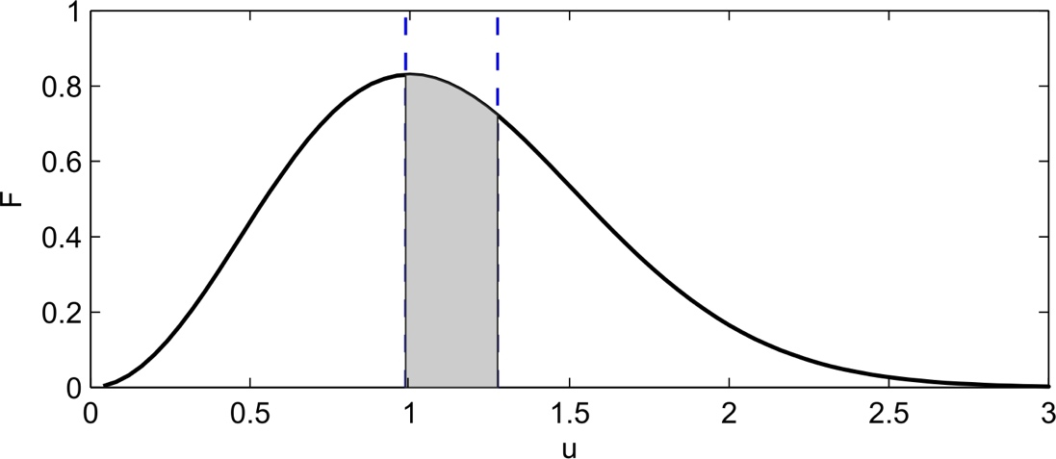

Рис.1.Распределение молекул газа по скоростям

**Анализ решения**

Оценивая «на глаз» заштрихованную площадь и полученное численное значение вероятности , убеждаемся, что в грубом приближении заштрихованная площадь занимает примерно пятую часть всей площади под кривой плотности распределения , соответственно, численное решение согласуется с графическим представлением. Более точно, площадь области, выделенной на рис.1, равна 0.228.

**Ответ:** К, %.

***

10.1. Энергию атомных и субатомных частиц часто измеряют в электрон-вольтах, 1 эВ = 1.6×10-19 Дж. Найти, при какой температуре средняя кинетическая энергия молекулы азота равна 1 эВ. Определить, при какой температуре 50% всех молекул имеют кинетическую энергию, превышающую 1 эВ.

10.2. Азот массой 12 г находится в закрытом сосуде при температуре 300 К. Какое количество теплоты необходимо передать азоту, чтобы средняя квадратичная скорость молекул возросла в 2 раза?

10.3. Газ, состоящий из жестких двухатомных молекул, находится при температуре 300 К. Вычислить среднюю квадратичную угловую скорость вращения молекулы, если ее момент инерции равен 2.1 10-46 кг м2.

10.4. Вычислить наиболее вероятную энергию молекул в идеальном газе и показать, что эта энергия не равна .

10.5. Найти отношение числа молекул водорода, скорости которых лежат в пределах от 3000 м/с до 3020 м/с, к числу молекул, имеющих скорости в пределах от 1550 м/с до 1560 м/с, если температура водорода 573К.

10.6. Какая часть молекул кислорода обладает скоростями, отличающимися от наивероятнейшей не больше чем на 10 м/с при температурах 273 К и 573 К?

10.7. Определить отношение числа молекул водорода, обладающих скоростями в интервале от 2500 м/с до 2600 м/с, к числу молекул, обладающих скоростями от 1500 м/с до 1600 м/с, если температура водорода 273 К.

10.8. Найти полное число молекул и их вес в столбе атмосферы с основанием 1 см2 , если концентрация молекул у земли n0 = 2.69⋅1019 см-3 при Т = 273 К, μ = 29 г/моль.

10.9. Оценить порядок величины полного числа молекул в атмосфере Земли, считая, что плотность молекул описывается барометрической формулой при постоянной температуре Т=273 К, а радиус Земли равен 6370 км.

10.10. Для определения числа Авогадро Перрен измерял распределение по высоте шарообразных частиц гуммигута, взвешенных в воде. Он нашел , что отношение количества частиц в слоях, отстоящих друг от друга на расстоянии 30 мм, равно 2.08. Плотность частиц 1194 кг/м3, воды 1000 кг/м3. Радиусы частиц 0.212 мкм. На основании этих данных вычислите число Авогадро. Температура воды 18о С

**11. Явления переноса**

11.1. Найти среднюю длину свободного пробега молекул углекислого газа при температуре 373 К и давлении 13.3 Па. Диаметр молекул 0.32 нм.

11.2. На высоте 300 км от поверхности Земли концентрация частиц газа в атмосфере 1015 м-3. Найти среднюю длину свободного пробега частиц газа на этой высоте. Диаметр частиц 0.2 нм.

11.3. Найти среднюю длину свободного пробега молекул воздуха при нормальных условиях. Диаметр молекул воздуха 0.3 нм.

11.4. Найти среднюю длину свободного пробега молекул азота при давлении 0.1 атм и температуре 290 К.

11.5. Найти коэффициент диффузии водорода при нормальных условиях, если средняя длина свободного пробега 0.16 мкм.

11.6. Найти коэффициент диффузии гелия при нормальных условиях.

11.7. При каком давлении отношение вязкости некоторого газа к коэффициенту его диффузии 0.3 кг/м3, а средняя квадратическая скорость его молекул 632 м/с?

11.8. Построить график зависимости вязкости азота от температуры в интервале от 100 до 600 К.

11.9. Построить график зависимости теплопроводности водорода от температуры в интервале от 100 до 600 К.

11.10. Между пластинами, находящимися на расстоянии 1 мм друг от друга, находится воздух и поддерживается разность температур в один градус. Площадь каждой пластины 0.01 м2. Какое количество теплоты передается за счет теплопроводности от одной пластине другой за 10 минут? Считать, что воздух находится при нормальных условиях. Диаметр молекулы воздуха 0.3 нм.

**12. Первое начало термодинамики**

12.1. В цилиндре, изготовленном из плохо проводящего тепло материала, имеется подвижный поршень. Внутри цилиндра находится азот объемом 2 литра. На поршне лежит груз массой 10 кг. Если убрать груз, то газ расширится и поршень поднимется вверх. Найти работу расширения газа. Площадь поперечного сечения 10 см2. Постройте график зависимости давления газа от объема.

12.2. Два моля идеального газа при температуре 300 К изохорически охладили, вследствие чего его давление уменьшилось в 2 раза. Затем газ изобарически расширили так, что в конечном состоянии его температура стала равной первоначальной. Найти количество тепла, поглощенного газом в данном процессе. Постройте рисунок.

12.3. Три моля идеального газа, находившегося при температуре 273 К, изотермически расширили в 5 раз и затем изохорически нагрели так, что в конечном состоянии его давление стало равным первоначальному. За весь процесс газу сообщили количество тепла равное 80 кДж. Найти показатель адиабаты для этого газа. Постройте рисунок.

12.4. В комнате размером 90 м3 воздух сменяется полностью через два часа. Какое количество теплоты требуется для обогревания воздуха в комнате за сутки, если температура воздуха в комнате должна быть 180 С, а наружный воздух имеет температуру –50 С? Принять, что средняя плотность воздуха 1.25 кг/м3 . Считать воздух идеальным газом. Постройте рисунок.

12.5. Некоторую массу азота сжали в 5 раз (по объему) один раз адиабатически, другой раз изотермически. Начальное состояние газа в обоих случаях одинаково. Найти отношение соответствующих работ, затраченных на сжатие. Постройте рисунок.

12.6. В закрытом сосуде 100 г азота и 200 г кислорода. Найти изменение внутренней энергии этой смеси газов при охлаждении ее на 25 К. Постройте рисунок.

12.7. При изобарическом расширении азота была совершена работа 200 Дж. Какое количество теплоты было сообщено газу? Постройте рисунок.

12.8. Один моль двухатомного идеального газа совершает процесс от начального состояния, при котором температура и объем соответственно равны 300 К и 20 л, к конечному, в котором температура и объем равны 315 К и 22.5 л. Процесс изображается на P - V диаграмме прямой линией. Найти совершенную системой работу и поглощенную теплоту. Постройте рисунок.

12.9. Один килограмм воздуха при 293 К и давлении 105 Па сжимается, причем получается окончательное давление 106 Па. Определить работу, которая производится при сжатии воздуха, если: а) сжатие идет при постоянной температуре, б) сжатие происходит адиабатно. Постройте рисунок.

12.10. Восемь граммов кислорода при температуре 300 К занимают объем 0.41 л. Вычислить работу газа в следующих случаях: а) газ адиабатно расширяется до 4.1 л, б) газ изотермически расширяется до объема 4.1 л, а затем охлаждается до той же температуры, которая получилась по окончании адиабатного расширения. Чем объясняется разница в величине этих работ? Постройте рисунок.

**13. Второе начало термодинамики, тепловые машины. Энтропи**

13.1. Некоторая масса водорода совершает цикл Карно. Найти коэффициент полезного действия цикла, если при адиабатическом расширении: а) объем газа увеличился в два раза; б) давление уменьшилось в 2 раза. Постройте рисунок цикла Карно.

13.2. Один моль одноатомного идеального газа совершает в тепловой машине цикл Карно между тепловыми резервуарами с температурами 400 К и 300 К. Наименьший объем газа в ходе цикла 5 л, наибольший объем 20 л. Какую работу совершает эта машина за один цикл? Сколько тепла берет она от высокотемпературного резервуара за один цикл? Сколько тепла поступает за цикл в низкотемпературный резервуар? Постройте рисунок цикла Карно.

13.3. Найти кпд цикла тепловой машины, состоящей из двух изохор и двух адиабат, если рабочим телом является воздух. Минимальный объем 10 литров, максимальный объем газа 15 литров. Постройте рисунок цикла тепловой машины.

13.4. Двухатомный газ совершает цикл Карно. Определить кпд цикла, если известно, что на каждый моль этого газа при его адиабатическом сжатии затрачивается работа 2 кДж. Температура нагревателя 400 К. Постройте рисунок цикла Карно.

13.5. Наименьший объем газа, совершающего цикл Карно, 12 дм3. Определить наибольший объем, если объем газа в конце изотермического расширения 60 дм3, в конце изотермического сжатия 19 дм3. Постройте рисунок цикла Карно.

13.6. Цикл Карно совершается одним киломолем азота. Температура нагревателя 4000 С, холодильника 3000 С. Известно также, что отношения максимального объема к минимальному за цикл равно 10. Определить кпд цикла, количество теплоты, полученной от нагревателя и отданной холодильнику, а также работу за один цикл машины. Постройте рисунок цикла Карно.

13.7. Смешиваются 5 л и 3 л разнородных, химически не реагирующих друг с другом газов, имеющих одинаковую температуру 300 К и давление 10 Па. Определить при этом изменение энтропии.

13.8. Во сколько раз следует увеличить изотермически объем 4 моль идеального газа, чтобы его энтропия испытала приращение равное 23 Дж/К? Постройте график зависимости энтропии от объема.

13.9. Гелий массой 1.7 г адиабатически расширяется в 3 раза и затем изобарически сжимается до первоначального объема. Найти приращение энтропии газа в этом процессе. Постройте график зависимости энтропии от объема.

13.10. Найти приращение энтропии алюминиевого бруска массы 3 кг при нагревании его от температуры 300 К до 600 К, если в этом интервале температур удельная теплоемкость алюминия , где *a*= 0.77 Дж/(г К), *b*=0.46 мДж/(г К2 ). Постройте график зависимости энтропии от температуры.

***14. Электростатика. Напряженность поля. Потенциал***

14.1. Тонкое проволочное кольцо радиуса *R* = 0.5 *м* обладает зарядом *q* =0.05 *Кл*, Найдите напряженность *E* поля на оси кольца на расстоянии *z* = 1,00 *м* от его центра. Постройте график модуля вектора напряженности поля *E(z).*

14.2. Тонкое проволочное кольцо радиуса *R* = 0.35 *м* обладает зарядом *q* =0.045 *Кл*, Найдите напряженность *E* поля на оси кольца на расстоянии *z* = 0,50 *м* от его центра. Постройте график модуля вектора напряженности поля *E(z).*

14.3. Три точечных заряда *Q***1** = 0.9ּ10-6 *Кл*, *Q***2** = 0.9ּ10-6 *Кл*, *Q***3** = 0.9ּ10-6 *Кл* расположены последовательно вдоль одной прямой и связаны двумя нитями длины *L* = 0.1 *м* каждая. Найдите натяжение нитей. Заряд *Q***2** находится посередине. Постройте график модуля вектора напряженности поля *E(x)*.

14.4. Три точечных заряда *Q***1** = 0.3ּ10-6 *Кл*, *Q***2** = 0.4ּ10-6 *Кл*, *Q***3** = 0.5ּ10-6 *Кл* расположены последовательно вдоль одной прямой и связаны двумя нитями длины *L* = 0.15 *м* каждая. Найдите натяжение нитей. Заряд *Q***2** находится посередине. Постройте график модуля вектора напряженности поля *E(x)*.

14.5. Заряд 0.5 *нКл* равномерно распределен по поверхности полого металлического шарика радиусом 2.5 *см*. Найти потенциал электрического поля в центре, на поверхности шарика и на расстоянии 5 *см* от центра. Построить график зависимости модуля вектора напряженности поля и потенциала от расстояния до центра шарика.

14.6. Заряд 2.5 *нКл* равномерно распределен по поверхности полого металлического шарика радиусом 3.5 *см*. Найти потенциал электрического поля в центре, на поверхности шарика и на расстоянии 10 *см* от центра. Построить график зависимости модуля вектора напряженности поля и потенциала от расстояния до центра шарика.

14.7. Тонкое плоское кольцо, внутренний и внешний радиусы которого равны 20 и 40 *см*, соответственно, равномерно заряжено до 0.6 *мкКл*. Определить потенциал поля в точке, лежащей на перпендикуляре, проведенном через центр кольца, и отстоящей на 25 *см* от центра этого кольца. Постройте график модуля вектора напряженности поля *E(z).*

14.8. Тонкое плоское кольцо, внутренний и внешний радиусы которого равны 25 и 35 *см*, соответственно, равномерно заряжено до 0.8 *мкКл*. Определить потенциал поля в точке, лежащей на перпендикуляре, проведенном через центр кольца, и отстоящей на 50 *см* от центра этого кольца. Постройте график модуля вектора напряженности поля *E(z).*

14.9. Полый стеклянный цилиндр равномерно заряжен с объемной плотностью  *мКл*/*м*3. Внешний радиус цилиндра равен 1 *см*, внутренний 0.5 *см*. Используя теорему Остроградского-Гаусса, найдите зависимость модуля вектора напряженности *Е* и электрического смещения *D* от расстояния до оси цилиндра. Постройте графики зависимостей . Диэлектрическая проницаемость стекла равна 6.

14.10. Полый стеклянный цилиндр равномерно заряжен с объемной плотностью  *мКл*/*м*3. Внешний радиус цилиндра равен 2 *см*, внутренний 0.75 *см*. Используя теорему Остроградского-Гаусса, найдите зависимость модуля вектора напряженности *Е* и электрического смещения *D* от расстояния до оси цилиндра. Постройте графики зависимостей . Диэлектрическая проницаемость стекла равна 5.

***15. Проводники и диэлектрики в электрическом поле.* Электроемкость**

15.1. Две первоначально незаряженные металлические пластины, находящиеся в вакууме, расположены параллельно на расстоянии 1 мм друг от друга. Одной пластине сообщили заряд 100 нКл. Площадь пластин 100 см2. Найти поверхностную плотность зарядов на обеих сторонах пластин.

15.2. Стеклянный шар радиуса 2 *см* вносят в однородное электрическое поле с напряженностью 100 *В/см*. Вычислить суммарный положительный связанный заряд, появляющийся с одной стороны шара. Диэлектрическую проницаемость стекла принять равной 6. Начертить картину силовых линий в конденсаторе

15.3. Расстояние между пластинами плоского конденсатора равно 5 *мм,* разность потенциалов 150 *В.* На нижней пластине лежит плитка парафина толщиной 4 *мм.* Определить поверхностную плотность связанных зарядов этой пластинки. Диэлектрическая проницаемость парафина равна 2. Нарисовать картину силовых линий в конденсаторе.

15.4. В плоский воздушный конденсатор вдвинули стеклянную пластинку так, что она образовала так, что она образовала с пластинами конденсатора угол  = 450. Определить на какой угол  от своего первоначального направления отклонятся силовые линии электрического поля конденсатора в пластине. Диэлектрическую проницаемость стекла принять равной 6. Нарисовать картину силовых линий в конденсаторе.

15.5. Пластины плоского конденсатора площадью 0.01 м2 каждая притягиваются друг к другу с силой 30 мН. Пространство между пластинами заполнено слюдой. Найти заряды, находящиеся на пластинах, напряженность поля между пластинами.

15.6. Плоский конденсатор содержит в качестве диэлектрика слой слюды толщиной 3 *мм* и слой парафинированной бумаги толщиной 2 *мм*. Найти емкость конденсатора, если площадь пластин конденсатора равна 5х5 *см*2 . Диэлектрическая проницаемость слюды и парафинированной бумаги равна 7 и 2, соответственно. Начертить картину силовых линий в конденсаторе.

15.7. Плоский конденсатор содержит слой слюды толщиной 2 *мм* и слой парафиновой бумаги толщиной 1 *мм*. Найти разность потенциалов на слоях диэлектриков и напряженность поля в каждом из них, если разность потенциалов между обкладками конденсатора 220*В*. Диэлектрическая проницаемость слюды и парафинированной бумаги равна 7 и 2, соответственно. Начертить картину силовых линий в конденсаторе.

15.8. Плоский конденсатор содержит слой слюды толщиной 2 *мм* и слой парафиновой бумаги толщиной 2 *мм*. Найти разность потенциалов на слоях диэлектриков и напряженность поля в каждом из них, если разность потенциалов между обкладками конденсатора 220*В*. Диэлектрическая проницаемость слюды и парафинированной бумаги равна 7 и 2, соответственно. Начертить картину силовых линий в конденсаторе.

15.9. Конденсаторы емкостями 1 мкФ и 2 мкФ заряжены до разности потенциалов 10 В и 50 В, соответственно. Их соединили одноименными полюсами. Определить разность потенциалов после их соединения.

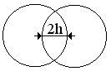15.10. Два одинаковых металлических диска диаметром 10 *см* расположены параллельно друг другу и разделены парафинированной бумагой толщиной 0,2 *мм*. Диски сдвинуты так, что центр одного из них находится против края другого. Определите емкость такой системы. Диэлектрическая проницаемость парафинированной бумаги равна 2. Построить график зависимости емкости этой системы от *h*.

**16. Энергия электрического поля**

16.1. Площадь пластины плоского конденсатора 500 *см*2. Пластины конденсатора соединены с источником напряжения 12 *В*. Начертить график зависимости энергии поля конденсатора от расстояния *d* между пластинами, если *d* меняется от 0.1 до 3 *мм.*

16.2. Кривая градуировки конденсатора переменной емкости задана уравнением  *пф*, где угол  поворота подвижных пластин конденсатора изменяется от 0 до 300 градусов. Конденсатор подключен к источнику напряжения 24 *В*. Определить заряд конденсатора, если угол поворота равен 60 градусов. Построить график зависимости энергии конденсатора от угла поворота .

16.3. Кривая градуировки конденсатора переменной емкости задана уравнением  *пф*, где угол  поворота подвижных пластин конденсатора изменяется от 0 до 300 градусов. Конденсатор подключен к источнику напряжения 12 *В*. Определить заряд конденсатора, если угол поворота равен 50 градусов. Построить график зависимости энергии конденсатора от угла поворота .

16.4. Пластины плоского конденсатора площадью 0.01 м2 каждая притягиваются друг к другу с силой 30 мН. Пространство между пластинами заполнено слюдой. Найти заряды, находящиеся на пластинах, напряженность поля между пластинами, объемную плотность энергии поля.

16.5. Шар, погруженный в керосин, имеет потенциал 4.5 кВ и поверхностную плотность заряда 11.3 мкКл/м2. Найти радиус шара, заряд, емкость и энергию шара.

16.6. Шар 1 радиусом 10 см, заряженный до потенциала 3 кВ, после отключения от источника напряжения соединяется проволочкой (емкостью которой можно пренебречь) сначала с удаленным незаряженным шаром 2, а затем, после отсоединения от шара 2, с удаленным незаряженным шаром 3. Шары 2 и 3 имеют одинаковые радиусы, равные 10 см. Найти: а) начальную энергию шара 1; б) энергии шаров 1 и 2 после соединения и работу разряда при соединении; в) энергии шаров 1 и 3 после соединения и работу разряда при соединении.

16.7.Найти объемную плотность энергии электрического поля в точке, находящейся: а) на расстоянии 2 см от поверхности заряженного шара радиусом 1 см; б) вблизи бесконечной заряженной плоскости; в) на расстоянии 2 см от бесконечно длинной заряженной нити. Поверхностная плотность заряда шара и плоскости 16.7 мкКл/м2, линейная плотность заряда нити 167 нКл/м. Диэлектрическая проницаемость среды .

16.8. Две концентрические сферические поверхности, находящиеся в вакууме, имеют равномерно распределенные одинаковые заряды 5 мкКл. Радиусы этих поверхностей 1 и 2 м. Найти энергию электрического поля, заключенную между этими сферами.

16.9. Две концентрические сферические поверхности, находящиеся в вакууме, имеют равномерно распределенные одинаковые заряды 5 мкКл. Радиусы этих поверхностей 1 и 2 см. Найти энергию электрического поля, заключенную между этими сферами.

16.10. Две концентрические сферические поверхности, находящиеся в вакууме, имеют равномерно распределенные одинаковые заряды 5 мкКл. Радиусы этих поверхностей 1 и 2 мм. Найти энергию электрического поля, заключенную между этими сферами.

***17. Постоянный ток. Закон Ома. Закон Джоуля-Ленца***

**Пример 17.1.** (Квант, 2012, №3, стр.19, Ф2272). В электрической схеме, изображенной на рис.14.1, все батарейки одинаковые, идеальные и имеют эдс =1 В каждая. Все резисторы тоже одинаковые и имеют сопротивление  Ом каждый. Найдите токи, текущие через каждую батарейку и через каждый резистор.

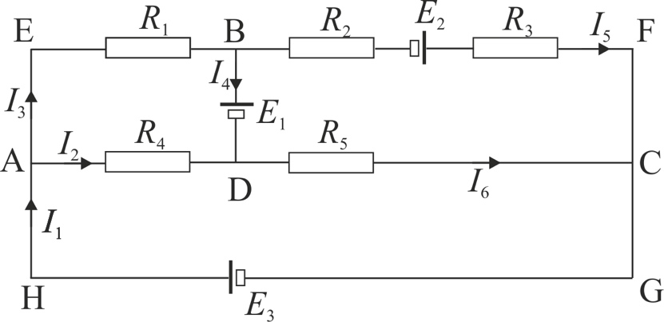

Рис.17.1. Электрическая схема цепи

**Математическая модель**

 (1)

В каждом узле алгебраическая сумма сил токов равна нулю. Токи, идущие к узлу положительны, а токи, исходящие из узла,  — отрицательные.

 (2)

В произвольном замкнутом контуре сложной разветвленной цепи алгебраическая сумма электродвижущих сил равна сумме произведений сил токов в отдельных участках контура на их сопротивления. При этом надо задать произвольно направление обхода контура и направления токов в контуре. Все участки контура обойти в одном направлении. Если это направление совпадает с направлением тока, то слагаемое  берется положительным, в противном случае  — отрицательным. Если при обходе контура источник тока проходится от отрицательного полюса к положительному, то его электродвижущую силу считают положительной, в противном случае  — отрицательной.

**Решение**

Согласно схеме (рис.10.1), необходимо найти шесть неизвестных величин – токов, поэтому надо составить систему уравнений из шести линейно-независимых уравнений.

В схеме имеется 4 узла - A, B, C, D, тогда независимых уравнений можно составить на единицу меньше, чем узлов схемы [2].

Применяем первое правило Кирхгофа к любым трем узлам

Узел A:  (3)

Узел B:  (4)

Узел D:  (5)

Оставшиеся три уравнения составим по второму правилу Кирхгофа для трех замкнутых контуров цепи, например, AEBD, BFCD, ACGH.

Будем считать, что направление обхода в каждом контуре цепи проводится по часовой стрелке.

Контур AEBD  (6)

Контур BFCD  (7)

Контур ACGH  (8)

Представим систему (3)-(8) в виде матричного уравнения

 (9)

или в сокращенном виде

 (10)

Решение матричного уравнения

 (10)

можно найти разными методами, но достаточно найти решение численно, например при помощи метода Гаусса (см. Приложение А1) или на основе математического пакета. Здесь приведен листинг программы решения системы (9) на языке программирования пакета MatLab [3].

%F2272.m

clear all

E1=1; E2=1; E3=1;

R1=10; R2=10; R3=10; R4=10; R5=10;

M=zeros(6,6);

M(1,1)= 1; M(1,2)=-1; M(1,3)=-1;

M(2,3)= 1; M(2,4)=-1; M(2,5)=-1;

M(3,2)= 1; M(3,4)= 1; M(3,6)= 1;

M(4,2)=-R4; M(4,3)= R1;

M(5,5)= R2+R3; M(5,6)=-R5;

M(6,2)= R4; M(6,6)= R5;

B=zeros(6,1);

B(4)=-E1;

B(5)= E1+E2;

B(6)= E3;

I=M\B

%Проверка решения

Y=M*I-B

Как показывает результаты вычислений, вычислительная ошибка  для каждого значения силы тока практически равна нулю.

**Ответ:** А, А, А, А, А, А.

***

17.1. Какую массу топлива нужно сжечь на электростанции, чтобы по телевизору мощностью 250 *Вт* посмотреть фильм продолжительностью 1.5 часа? Построить диаграмму «масса топлива - тип электростанции», если известно, что: кпд электростанции 30%, удельная теплота сгорания нефти 46 *МДж/кг*, кпд электростанции 24%, удельная теплота сгорания угля 28,8 *МДж/кг*, кпд АЭС 35%, удельная теплота сгорания уранового топлива 8,28ּ1013 *Дж/кг*

17.2. Электрический чайник вместимости 1.5 литров имеет сопротивление нагревательного элемента 50 *Ом*, кпд 70 % и работает при напряжении 220 *В*. Начальная температура воды 10 градусов. Определить мощность тока, потребляемую чайником; силу тока в нагревательном элементе; время, в течение которого вода в чайнике закипит, и стоимость энергии, если 1 *кВтּчас* стоит 2 рубля 9 копеек (на осень 2013 года, отметим, что весной 2003 года 1 *кВтּчас* стоил 88 копеек). А какова стоимость энергии сейчас?

17.3. Имеется 12 элементов с ЭДС 1.5 *В* и внутренним сопротивлением 0.4 *Ом* каждый. Как нужно соединить эти элементы, чтобы получить наибольшую силу тока во внешней цепи, имеющей сопротивление 0.3 *Ом*? Какой величины будет ток? Постройте графики полной, полезной мощности и мощности потерь.

17.4. Определите силу тока, протекающего через сопротивление *R***1** в цепи, изображенной на рисунке 17.2. Параметры цепи следующие: *R***1** = 2 *кОм*, *R***2** = 1 *кОм*, *R***3** = 2 *кОм*, *r* = 0 *Ом* и *U* = 24 *В*. Построить график падения потенциала вдоль замкнутого контура ABCFA.

17.5. Определите силу тока, протекающего через сопротивление *R***1** в цепи, изображенной на рисунке 17.2. Параметры цепи следующие: *R***1** = 2 *кОм*, *R***2** = 1 *кОм*, *R***3** = 2 *кОм*, *r* = 0 *Ом* и *U* = 24 *В*. Построить график падения потенциала вдоль замкнутого контура ABCDEFA.

17.6. Два гальванических элемента, имеющих ЭДС *E***1** = 1.5 *В*, *E***2** = 1.6 *В* и внутренние сопротивления *r***1** = 0.60 *Ом*, *r***2** = 0.40 *Ом*, соединены разноименными полюсами (рис.17.3). Пренебрегая сопротивлением соединительных проводов, определите разность потенциалов на зажимах элементов. Построить график падения потенциала вдоль цепи.

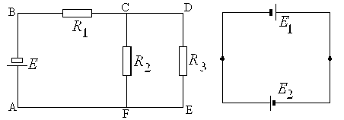

Рис. 17.2. К задаче 17.4, 17.5. Рис. 17.3. К задаче 17.6.

17.7. Три источника с ЭДС *E***1** = 10.0 *В*, *E***2** = 5.0 *В*, *E***3** = 6.0 *В* и внутренними сопротивлениями *r***1** = 0.1 *Ом*, *r***2** = 0.2 *Ом*, *r***3** = 0.1 *Ом* соединены, как показано на рисунке 17.4. Определить напряжение на резисторах сопротивлениями *R***1** = 5.0 *Ом*, *R***2** = 1.0 *Ом*, *R***3**= 3.0 *Ом*. Построить график падения потенциала вдоль замкнутого контура ABCDEHGKA.

17.8. Три источника с ЭДС *E***1** = 9.0 *В*, *E***2** = 6.0 *В*, *E***3** = 5.0 *В* и внутренними сопротивлениями *r***1** = 0.1 *Ом*, *r***2** = 0.2 *Ом*, *r***3** = 0.3 *Ом* соединены, как показано на рисунке 17.4. Определить напряжение на резисторах сопротивлениями *R***1** = 5.0 *Ом*, *R***2** = 2.0 *Ом*, *R***3**= 3.0 *Ом*. Построить график падения потенциала вдоль замкнутого контура ABFHGKA.

17.9. Цепь собрана из одинаковых резисторов и одинаковых вольтметров (рис.17.5). Показания первого вольтметра *U***1** =1.25 *В* и третьего вольтметра *U***3**=0.4 *В*. Найти показание второго вольтметра *U***2**. Построить график падения потенциала вдоль замкнутого контура ABCGA.

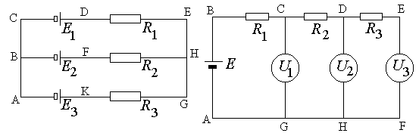

Рис.17.4. К задаче 17.7, 17.8 Рис.17.5. К задаче 17.9

17.10. Определить сопротивление подводящих проводов от источника с напряжением 220 *В,*  если при коротком замыкании предохранители из свинцовой проволоки площадью сечения 1 *мм*2 и длиной 2 *см* плавятся за 0,03 секунды. Начальная температура 270 *С*. Удельная теплоемкость свинца равна 26.44 *Дж/(кг К),* удельная теплота плавления 4,77 *кДж/кг*, температура плавления *t*\*=3270 *С*, плотность свинца 11340 *кг/м*3.

**Литература**

1. Савельев И.В. Курс общей физики. - М.: Наука, Т 1,2.
2. Сивухин Д.В. Курс общей физики. - М.: Наука, Т 1,2.
3. Ануфриев И.Е., Смирнов А.Б., Смирнова Е.Н. MatLab 7 СПб.: БХВ-Петербург, 2005. 1104 с.

**ПРИЛОЖЕНИЕ**

A1. Решение системы линейных алгебраических уравнений. Метод Гаусса (BASIC)

CLS

DIM a(10, 10), b(10)

INPUT "n="; n

FOR i = 1 TO n

FOR j = 1 TO n

PRINT "a("; i; ","; j; ")=";

INPUT a(i, j)

NEXT j

PRINT "b("; i; ")=";

INPUT b(i)

NEXT i

PRINT "matrix"

FOR i = 1 TO n

FOR j = 1 TO n

PRINT a(i, j); " ";

NEXT j

PRINT b(i)

NEXT i

FOR i = 1 TO n - 1

FOR j = i + 1 TO n

a(j, i) = -a(j, i) / a(i, i)

FOR k = i + 1 TO n

a(j, k) = a(j, k) + a(j, i) * a(i, k)

NEXT k

b(j) = b(j) + a(j, i) * b(i)

NEXT j

NEXT i

x(n) = b(n) / a(n, n)

FOR i = n - 1 TO 1 STEP -1

h = b(i)

FOR j = i + 1 TO n

h = h - x(j) * a(i, j)

NEXT j

x(i) = h / a(i, i)

NEXT i

FOR i = 1 TO n

PRINT "x("; i; ")="; x(i)

NEXT i

END